Муниципальное дошкольное образовательное учреждение
«Детский сад №44»

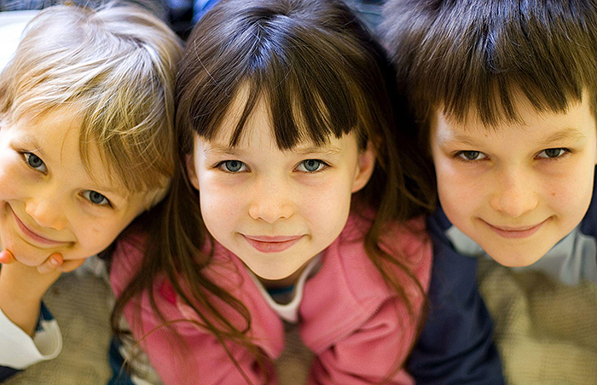

Подготовили:
воспитатели Капралова О.Н.
Казакова Т.В.

Саранск, 2019
Возраст от 6 до 7 лет – новый важный этап в развитии и воспитании ребёнка-дошкольника.
На седьмом году жизни происходят большие изменения в физическом, познавательном, эмоциональном и социально-личностном развитии старших дошкольников, формируется готовность к предстоящему школьному обучению.
Для дошкольного старшего возраста(6-7 лет) характерны существенные изменения в организме ребенка. Это определенный этап созревания. На протяжении этого периода интенсивно развивается и крепнет сердечно-сосудистая и опорно-двигательная системы организма, развиваются мелкие мышцы,развиваются и дифференцируются различные отделы центральной нервной системы.
Также для детей этого возраста характерны определенные психологические особенности развития. Им присуще развитие различных мыслительных и познавательных психических процессов, таких как воображение,внимание, речь, мышление, память.
Внимание. У ребенка дошкольного возраста преобладает непроизвольное внимание. А уже к концу этого периода наступает период развития произвольного внимания, когда ребенок учится направлять его сознательно и удерживать какое-то время на определенных объектах и предметах.
Память. К окончанию периода дошкольного возраста у ребенка развивается произвольная слуховая и зрительная память. Одну из главных ролей в организации разнообразных психических процессов начинает играть именно память.
Развитие мышления. К завершению этапа дошкольного возраста ускоряется рост наглядно-образного мышления и начинается процесс развития логического мышления. Это приводит к формированию у ребенка способности обобщения, сравнения и классификации, а также способности определять существенные признаки и свойства предметов, находящихся в окружающем мире.
Развитие воображения. Творческое воображение развивается к концу периода дошкольного возраста благодаря различным играм, конкретности и яркости представляемых впечатлений и образов, неожиданным ассоциациям.
Речь. К окончанию периода дошкольного возраста у ребенка значительно увеличивается активно используемый словарный запас и появляется способность пользоваться разнообразными сложно-грамматическими способностями в активной речи.
В возрасте шести-семи лет деятельности ребенка присуща эмоциональность и повышается значимость эмоциональных реакций.
Становление личности, как и психическое состояние ребенка, к окончанию периода дошкольного возраста взаимосвязано с развитием самосознания. У детей 6-7 лет уже постепенно формируется самооценка,которая зависит от осознания того,насколько успешна его деятельность,насколько успешны его сверстники,как его оценивают педагоги и прочие окружающие люди. Ребенок уже может осознавать себя, а также свое положение, занимаемое им в различных коллективах семье, среди сверстников и т.д.
Дети старше этого возраста уже могут рефлексировать, то есть осознавать социальное «я» и на данной основе создавать внутренние позиции.
Одним из наиболее важным новообразований в процессе развития личностной и психической сферы ребенка в возрасте 6-7 лет можно назвать соподчинение мотивов, то такие мотивы как «я смогу», «я должен» постепенно все больше преобладают над «я хочу».
Также в этом возрасте возрастает стремление к самоутверждению в таких сферах деятельности, которые связаны с общественной оценкой.
Постепенно, осознание ребенком своего «я» и формирование на данной основе внутренних позиций к началу школьного возраста приводит к появлению новых стремлений и потребностей. Это служит причиной тому, что игра, которая была основной деятельностью ребенка в течение дошкольного периода, мало-помалу сдает свои позиции в этом качестве, уже не в силах полностью удовлетворить его.
Растет потребность выхода за рамки привычного образа жизни и участвовать в общественно-значимой деятельности, то есть происходит принятие другой социальной позиции, которая обычно называется «позицией школьника», что является одним из наиболее важных результатов и особенностей психического и личностного роста детей дошкольного возраста
Старший дошкольный возраст — время активного социального развития детей. В этот период начинает складываться личность с ее основными компонентами. На протяжении дошкольного возраста ребенок проходит огромный путь развития — от отделения себя от взрослого («Я сам») до открытия своей внутренней жизни, своих переживаний, самосознания.
Дети 6—7 лет перестают быть наивными и непосредственными, становятся более закрытыми для окружающих. Часто они пытаются скрыть свои истинные чувства, особенно в случае неудачи, обиды, боли. «Мне совсем не больно», — говорит упавший мальчик, сдерживая слезы. «А я не люблю эти конфеты, они невкусные!» — заявляет девочка, которую не угостили подруги.
На седьмом году жизни происходит дальнейшее развитие взаимоотношений детей со сверстниками. Дети предпочитают совместную деятельность индивидуальной. Возрастает интерес к личности сверстника, устанавливаются отношения избирательной дружбы и устойчивой взаимной симпатии. Узы дружбы связывают преимущественно детей одного пола, но начинает проявляться особое внимание и симпатия между отдельными мальчиками и девочками. Мальчики оказывают девочкам личное расположение, дарят подарки, угощают, предлагают помощь. Воспитатель акцентирует внимание детей на полоролевых особенностях поведения и взаимоотношений мальчиков и девочек, принятых в обществе.
В подготовительной группе в совместной деятельности дети осваивают разные формы сотрудничества: договариваются, обмениваются мнениями; чередуют и согласовывают действия; совместно выполняют одну операцию; контролируют действия партнера, исправляют его ошибки; помогают партнеру, выполняют часть его работы; принимают замечания партнера, исправляют свои ошибки. В процессе совместной деятельности дошкольники приобретают практику равноправного общения, опыт руководства и подчинения, учатся достигать взаимопонимания. Все это имеет большое значение для социального развития детей и готовности к школьному обучению.
В старшем дошкольном возрасте значительно расширяется игровой опыт детей. Детям становится доступна вся игровая палитра: сюжетно-ролевые, режиссерские, театрализованные игры, игры с готовым содержанием и правилами, игровое экспериментирование, конструктивно-строительные и настольно-печатные игры, подвижные и музыкальные игры. Достаточно отчетливо проявляются избирательные интересы в выборе игр, индивидуальные предпочтения, особенности игр мальчиков и девочек. Проявляются индивидуальные черты в игровом поведении: дети-режиссеры, дети-исполнители/артисты, дети-сочинители игровых сюжетов, предпочитающие игровое фантазирование.
Под влиянием широкого ознакомления с социальной действительностью и средств массовой информации в игровом репертуаре старших дошкольников появляются новые темы: «Музей», «Супермаркет», «Туристическое агентство», «Рекламное агентство», «Кафе Макдоналдс», «Космическое путешествие», «Телешоу „Минута славы"», «Конкурс красоты» и другие. Будущая школьная позиция получает отражение в играх на школьную тему.

